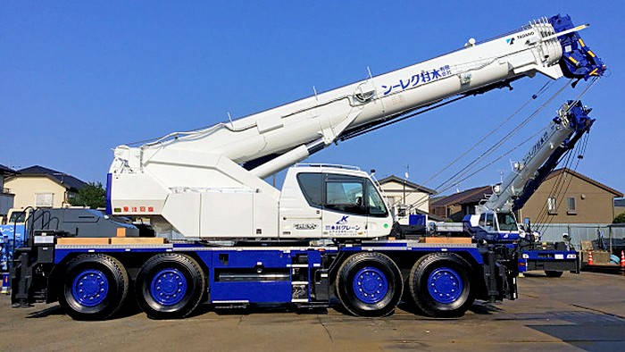
14-255 Tadano GR-1000N модель: CREVO-1000G4 8х4/8х6 вседорожный кран гп 100 тн с телескопической стрелой 48 м и гуськом 8.4-17.7 м, подъем: 48.7 м, с гуськом 66.3 м, вылет 44/56 м, полный вес 42.3 тн, Cummins QSL9-4B 385 лс, 49 км/час, Япония 2018 г.

Технические характеристики крана GR-1000N
Максимальная грузоподъемность 100 т * 1,6 м
75 т × 2.0 м (стандартная производительность）
50 t (одиночная верхняя часть）
Максимальная стрела подъема грунта 48,7 м
Гиб 66,3 м
Максимальный рабочий радиус стрелы 44,0 м (Smart Chart 1, с противовесом）
38,0 м (стандартная производительность, без противовеса）
Кливер 56,0 м (умная Диаграмма 1, с противовесом）
44,0 м (стандартная производительность, без противовеса）
Длина стрелы от 10,2 м до 48,0 м
Длина Кливера: 8,4 м до 17,7 м (полностью автоматический Кливер）
Спецификации несущей GR-1000N
Название двигателя: Cummins QSL9-4B
Максимальная мощность двигателя: 283 кВт{385PS} / 1,900 мин-1 об / мин｝
Максимальный крутящий момент двигателя 1,627 Н-м{166 кгс-м} / 1500 мин-1{об / мин｝
Вся длина 13,240 мм
Полная ширина 2780 мм
Вся высота 3,750 мм
Полная масса автомобиля 41,295 кг
6.Стандартная спецификация цена 1,1 млн иен
7.Ориентировочный объем продаж 180 автомобилей в год
8.Дата выхода 2018 9 9 19 19
Объявление о запуске крупнейшего в Японии крана повышенной проходимости CREVO1000 G4
Мы выпустим самый большой кран пересеченной местности в Японии "CREVO1000 G4"
Самоходный кран, который может работать и управлять краном в одном месте водителя. Отличная мобильность в узких областях, компа
Это один из самых активных кранов в городском строительстве.
Что такое CREVO? Это придуманное слово, состоящее из журавля + эволюция.CREVO G4
Gee pho) запустил 2016 10-месячный CREVO700 G4 и CREVO250 G4 в 2017.3
CREVO160 G4, 2017.12 месяц CREVOmini G4, и на этот раз CREVO1000 G4- модель серии 5

1.Название продукта CREVO1000 G4 модель: GR-1000N
До сих пор, наши краны грубой местности имеют максимум 70 t вися, но мы достигали максимальной поднимаясь нагрузки 100 t, максимальной земной высоты 48,7 m (заграждения) / 66,3 m (Кливера), и максимального работая радиуса 44,0 m (заграждения) / 56,0 m (Кливера).Кроме того, носитель имеет компактные размеры класса 70 т.
Такой подъем и широкий диапазон рабочих зон были достигнуты " одиночным телескопическим цилиндром (*1)" и " умной диаграммой (*2)", которые были впервые приняты в кранах пересеченной местности в Японии, а также автономным и съемным противовесом.
1 гидравлический цилиндр сползает в заграждение, и каждый этап соединен с фиксированным штырем заграждения.
Далее мы отправим телескопическую систему аутриггер-это механизм, который вытягивает дополнительную производительность даже в полностью заросшем состоянии, максимизируя мощность крана.
Первая радиоуправляемая установка крана на пересеченной местности. Новая "установка радиоуправляемая", которая может безопасно и эффективно готовить и хранить работу при проверке окружающей обстановки.С радио-контролируемые операции, можно установить и хранить четыре алюминиевые pletries, слайд-Валек, устанавливает и хранит гнезда, и горе и хранят стрелы.
Установка и хранение алюминиевой планки, свеса и свеса аутригеров для деятельности крана которую можно настроить с радиоуправляемым、

Недавно разработанная кабина. Конструкция и оборудование кабины обновляются, а также повышается эффективность работы, работоспособность, обзорность и т.д. значительно улучшилась.
Новый крупногабаритный многофункциональный дисплей оснащен цветной сенсорной панелью 10,4", которая объединяет информацию о работе крана и функции различных настроек работы для улучшения работы efficiency.In кроме того, чувствительная к давлению сенсорная панель позволяет работать даже в перчатках.
В добавлении, электрическая система деятельности принята для деятельности lever.It это идеальный вариант fit.It возможно установить скорость деятельности поворачивать, сброса заграждения, и dibutylt в каждом из 5 этапов, и возможно работать согласно ощупыванию оператора. Мы также улучшили форму и высоту приборной панели, угол наклона стеклянной поверхности и улучшили видимость с места водителя.
- Система Tadano view помогает в безопасном вождении, система Tadano view-это система помощи водителю, которая помогает водителю безопасно управлять автомобилем с помощью различных функций. Однако могут быть случаи, когда он недостаточно функционирует из-за внешней среды, например, в плохую погоду или ночью.
В индустрии крана, он оборудован с "широким взглядом места", первым надземным дисплейным устройством изображения в Японии. Большой цветной дисплей отображает изображение крана, Как видно сверху, и поддерживает понимание окружающей обстановки и безопасности confirmation.In кроме того, система оповещения человека, первая в мире система сигнализации обнаружения человека в крановой промышленности, обнаруживает пешеходов на левой стороне транспортного средства или человека, едущего на велосипеде, что трудно подтвердить с места водителя, и уведомляет вас с помощью зуммера.
Оснащен экологичным монитором расхода топлива и эко-режимом поддерживает эффективность деятельности и дружественный к окружающ, как уменьшение излучения выдыхания, улучшение расхода топлива, малошумной деятельности.
В добавлении, он оборудован с двигателем который исполняет с тепловозными специальными регулировками излучения корабля 2014, и также был обозначен как малошумный тип машина конструкции. Эта функция отображает информацию о расходе топлива во время работы и работы крана в любое время. Эта функция снижает расход топлива, ограничивая максимальную частоту вращения двигателя.
Оснащен телематическим веб-информационным сервисом "Hello-net" Сайт поддерживает управление работой крана с помощью мобильного телефона и спутниковой связи, подтверждение местоположения с помощью GPS, а также информацию для управления техническим обслуживанием. Мы будем делиться с вами информацией об используемых продуктах и предоставлять вам пошаговую поддержку.
Смартфон совместимое приложение "HELLO-DATA LINK" Возможно соединить тело крана и мобильный терминал беспроводной локальной сетью, и проверить информацию в реальном времени как данные по деятельности крана, данные по индикатора, код ошибки, и так далее вне кабины.

